Государственное бюджетное общеобразовательное учреждение
Самарской области основная общеобразовательная школа № 21
города Новокуйбышевска городского округа Новокуйбышевск
Самарской области
(Структурное подразделение «Детский сад» Дружная семейка»)

«Здравствуй, ёлочка, мой друг!»
во второй младшей группе
«Ягодка»
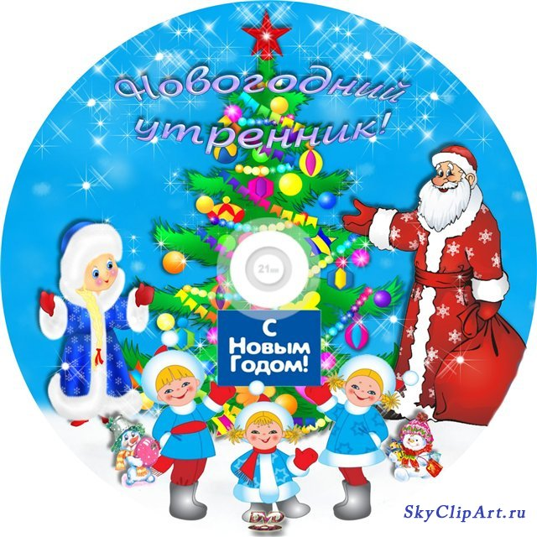
Подготовили музыкальный руководитель
Смородина Н.Г.
воспитатели О.Н.Платонова
А.А.Аринушкина

2013-2014 уч. год
Новогодний утренник во второй младшей группе
Под музыку дети входят в зал, встают свободно
Ведущий: Нам праздник веселый зима принесла
Зеленая ёлка к нам в гости пришла
Хочется ребятам разглядеть игрушки,
Рассмотреть всю ёлочку, снизу до макушки!

Дети обходят елочку, рассматривают игрушки

Ребенок: Наша ёлочка – красавица!
Всем ребятам она нравится.
Скажем весело и звонко:
Дети: Здравствуй, наша ёлка!
Ведущий: Понравилось ёлочке, что вы подошли к ней, поздоровались. Видите, как она веточками закивала? Давайте ей ласковые слова скажем.
1 ребенок: Как пушиста и нарядна
Ёлка выросла в лесу,
А теперь пришла на праздник
Полюбуйтесь на красу!
2 ребенок: В зале ёлочка стоит,
А на ней снежок блестит.
А на веточках игрушки,
И конфеты и хлопушки.
Ведущий: Наступает Новый год,
Начинаем хоровод,
Вокруг ёлочки пойдем,
Песню звонкую споем.

Хоровод «К деткам ёлочка пришла»
(дети все сели)
Музыка Снегурки
Ведущий: Мне ребята показалось
Будто ёлка закачалась.
Тихо музыка звучит
Первый гость сюда спешит.
Входит Снегурочка
Снегурочка. Я – Снегурочка, все дети
Дружат издавна со мной
Я люблю мороз и ветер
И метелицу зимой.
Всех зверей в лесу я знаю
Дружбу с ними я веду,
Звонко песню распеваю
И легко скольжу по льду.
Ведущий: Что-то ёлка загрустила
Ветки книзу опустила
Снегурочка. Мы её развеселим
И скучать ей не дадим!
Ведущий: (берет фонарь под ёлкой) Кто-то е ёлке приходил
И фонарики забыл
(рассматривают вместе со Снегурочкой)
Снегурочка. Мы фонарики возьмем
И огни на ней зажжем!

Танец с фонариками
(в конце танца Снегурочка зовет их к ёлке, они поднимают фонарики)
Снегурочка. Ты, фонарик, посвети!
Огонечки покажи.
Раз, два, три,
Наша ёлочка, гори!
На ёлке зажигаются огоньки
Ведущий: Снегурочка! Где же Дед Мороз?
Ведь сегодня Новый год!
Снегурочка. Дед Мороз не приходил?
Неужели он забыл?
Может быть он заблудился?
Может быть с дороги сбился?
Побегу его искать,
Вам придется подождать.
Дедушка Мороз, ау! Ау! (убегает)
(вбегает лиса)
Лиса: Услыхала от друзей,
Ото всех лесных зверей,
Что вы ёлку нарядили,
Всех на праздник пригласили.
(с обидой) Ну, а про меня … забыли?
Я лисичка, я – хитра
Все тропинки замела.
Раз, два, три, погасни, ёлка,
Не гори без толку (огоньки гаснут)
Я подарки отберу,
И Снегурку украду.
Натворю я много бед,
Пусть её поищет дед! (убегает)
Ведущий: Дед Мороз по лесу ходит,
Ищет нас и не находит.
Дедушка Мороз, ау! Ау!
Слышишь, я тебя зову? (прислушивается)
Нет, кричу я слабовато,
Ну-ка, дружно все ребята,
Позовем его всерьёз,
Крикнем: Дедушка Мороз!
Дети: Дедушка Мороз!
Дед Мороз: Иду! Иду! Я вас ищу! (входит, здоровается)
Ведущий: Дедушка Мороз, за тобой Снегурочка побежала, а Лисица ее схватила, ёлку погасила.
Дед Мороз: Ну уж, рыжая плутовка, берегись!
Только Дед Морозу попадись!
(в зал вбегает Лиса, не замечая Дед Мороза)
Лиса: Как я всех перехитрила
(с сумочкой) И снегурку утащила
Без Снегурки не придет
К вам, ребята, Новый год!
(Дед Мороз хватает Лису)
Дед Мороз: Всё попалась! Так и знай!
Где Снегурка? Отвечай?
Лиса: Вот ваша девчурочка
Внученька – Снегурочка
(достает из сумки куклу-Снегурочку и исчезает)
Ведущий: Дедушка Мороз, почему Снегурочка такая маленькая?
Дед Мороз: Ребята, давайте поможем Снегурочке вырасти.
Пусть ребята громко хлопают (Дед Мороз со Снегурочкой-куклой обходит ёлку)
А теперь еще потопают (обходит ёлку 2 раз)
А теперь еще подуют (3 раз обходит ёлку и выводит настоящую
И Снегурку расколдуют Снегурочку)
Снегурочка: Здравствуй, Дедушка Мороз!
Дед Мороз: Здравствуй внученька!
Мы пришли из зимней сказки,
Начинайте игры, пляски.
Встанем дружно в хоровод,
Песней встретим Новый год!
Ведущий: Дед Мороз, погоди!
Ты на ёлку погляди!
Ёлка грустная стоит,
Огоньками не горит!
Дед Мороз: Эту мы беду исправим,
Все огни гореть заставим!
Дружно скажем: Раз, два, три!
Наша ёлочка, гори!
(на ёлке зажигаются огоньки)
Снегурочка: Дед Мороз вас зовет
В Новогодний хоровод!
Хоровод «Вот какая ёлочка» муз.Бахутовой
Дед Мороз: Ай, да песня! Как чудесна!
Только вот что интересно …
Как из круга выйду я?
Ведущий и дети: Мы не выпустим тебя!
Дед Мороз: Как это не выпустите? А я тут проскачу!
(дети берутся за руки)
Ну, тогда здесь выпрыгну! (дети не выпускают)
Игра «Не выпустим» (хлопают, дети берутся за руки)
Ведущий: Дед Мороз, а ты спляши,
Вот тогда и выйдешь ты!
Пляска Дед Мороза и Снегурочки
Дед Мороз: Ох, давно так не плясал
И признаюсь, чуть устал
Ведущий: Посидите Дед Мороз и Снегурочка, у ёлки отдохните, а ребята тоже отдохнут и для вас стихи прочтут
1 ребенок. Дед Мороз прислал нам ёлку
Огоньки на ней зажег
И блестят на ней иголки,
А на веточках снежок.
2 ребенок. Здравствуй, Дедушка Мороз!
Ты, наверное, замерз?
День гулял по городу,
Отморозил бороду.
Нос клади на батарею
Я сейчас тебя погрею.
3 ребенок: Тихо падает снежок
То зима пришла, дружок!
Мы играем, веселимся,
И мороза не боимся.
4 ребенок: К нам на ёлку ой, ой, ой
Дед Мороз идет живой.
Ну и Дедушка Мороз
Что за щеки, что за нос?
Борода-то, борода,
А на шапке-то звезда.
На носу-то крапины,
А глаза-то папины.
(Дед Мороз засыпает)
Снегурочка. Ой, ребята, посмотрите?
Дед Мороз наш сел на стул
И нечаянно уснул
(обращается к петрушкам)
Эй, веселые петрушки
Берите в руки погремушки
Становитесь в круг скорей
Да звените веселей! (по 1 погремушке)
ТАНЕЦ ПЕТРУШЕК
(Дед Мороз просыпается с началом танца, когда они взяли погремушки)
Дед Мороз: Ну, спасибо, разбудили
Своим танцем удивили!
Разбегайтесь кто куда
Всех поймаю вас, друзья! (стучит посохом)
Игра «Догонялки» с петрушками
Ведущий: Дед Мороз, говорят ты волшебник, удиви нас каким-нибудь чудом
Дед Мороз: Посмотрите-ка на ветки-
Видите, висят конфетки?
1, 2, 3, 4, 5 – они будут танцевать!
(выполняет манипуляции руками, дети встают в это время и берут конфетки)
ТАНЕЦ КОНФЕТОК
Ведущий: Дед Мороз, наши дети очень любят зиму, белый снег, зимние забавы и хотят спеть песенку.
Песня «Зима» муз.Карасевой
Дед Мороз: Детки, значит вы мороза не боитесь?
Ведущий: Дед Мороз, наши дети знают, как согреться, если замерзнут.
ЗИМНЯЯ ПЛЯСКА
Дед Мороз: Вы согрелись? (Да!)
А я вас заморожу
Игра - песня «Ой, что за народ…»
(4 куплет – берут снежки и бросают в Дед Мороза)
Дед Мороз роняет рукавицу, ее пристегивают на булавку с леской. Дед Мороз хвалит детей. Ведущий встает около рукавицы.
Дед Мороз: Детки, с вами играть можно до утра, но нам с внучкой домой пора
Ведущий: Дед Мороз, а подарки нам принес?
Дед Мороз: Принес, детвора, только где рукавица моя? (ищет, видит у елки)
А вот она!
(пытается взять, наклоняется, но она двигается за ёлку, он за ней. Берет большую рукавицу и вывозит на ледянке)
Сюрприз «Варежка»
Раздает подарки.
Прощаются со всеми и уходят

